ELENCO DEI LIBRI DI TESTO ADOTTATI O CONSIGLIATI ANNO SCOLASTICO 2023/2024

LICEO ……………………… SEZIONE …………. INDIRIZZO ……………………………….. DIPARTIMENTO ……………….……………………………….

CLASSE | MATERIA | CODICE ISBN | AUTORE | TITOLO DEL LIBRO | VOL | EDITORE | PREZZO | TIPO | * IN  POSSESSO(1) | *  CONSIGLIATO | *DA  ACQUISTARE

Palmi, (data) ……………………………….. FIRMA DEL DIRETTORE DI DIPARTIMENTO ……………………………………………………………

NB: * rispondere con SI o NO in ogni casella
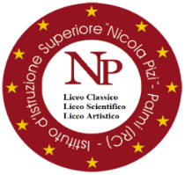

Per eventuali NUOVE ADOZIONI utilizzare l’apposito riquadro, si invita a relazionare le motivazioni sul retro (o allegare)
- da non acquistare poiché già in possesso da anni scolastici precedenti.
- TIPO: [ A=Cartaceo + contenuti digitali integrativi, B=Cartaceo e digitale + contenuti digitali integrativi, C=Digitale + contenuti digitali integrativi, X=Altro (diverso da A,B,C) ]

